2024最优化方法课程大报告选题及要求

## 题目一：神经网络求解微分方程

问题背景：

求解微分方程的方法是多样的，其中一种是神经网络的方法。考虑一阶常微分方程



其初始条件为，利用神经网络的方法我们可以得到一个实验解，可用它去近似方程的精确解，其中实验解中的参数为神经网络方法所产生的参数。下面我们讨论神经网络实验解的表示。

考虑一个1--1前馈神经网络.一阶微分方程(1)的神经网络实验解可以表示为



其中是前馈神经网络的输出，是单一输入，是神经网络参数向量。前馈神经网络的输出为



其中是从源节点到隐藏节点的权重，是从隐藏节点到输出节点的权重，是隐藏节点的阈值，是一个维向量，是sigmoid型激活函数：



它表示神经网络的输出信号。下图给出了一个单输入神经网络模型。其中。

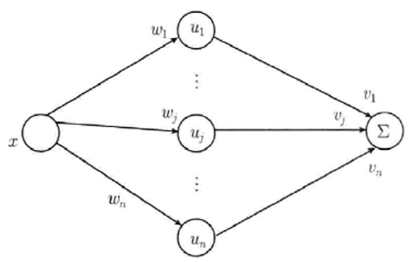

图 1： 一个单输入神经网络模型

为使实验解能尽可能好地近似方程的解，我们要用最优化的方法去确定实验解中的参数。对于问题(1)，首先我们将在区间离散化，得到个值，以及，。称为训练集元素。然后，求解最优化问题



以确定的值。

下面我们用神经网络的方法建立一个求解微分方程的最优化问题并解之。考虑常微分方程问题



该常微分方程问题的精确解为。由问题(4)得最优化问题为



其中。为简单起见，取为上均匀等分的点。参数的初始值设为。

问题要求：

用人工神经网络的方法求解以下下列微分方程：

1. 
2. 

运用人工神经网络建立求解微分方程的最优化问题，设计至少两种求解算法求解该优化问题，并进行数值比较。

## 题目二：用最小二乘方法解蒸气和液体的平衡问题

**问题背景：**

蒸馏是一种热力学的分离工艺,它利用混合液体或液-固体系中各组分沸点不同的特点,使低沸点组分蒸发,再冷凝以分离整个组分.组分是确定平衡系统中的所有各项的组成所需要的最少数目的独立物种。

蒸馏是在分裂蒸馏塔中完成的，假设在分裂蒸馏塔中气体与液体是平衡的,描述平衡状态的数学模型是包含二元或多元的气液平衡关联式.关联式依赖于温度、压力和组分的摩尔分数等参数.一个两元系统的关联式是



其中



Sat是饱和英文“saturation”的缩写，满足





摩尔，旧称克分子、克原子,是国际单位制7个基本单位之一.表示物质的量，符号为mol.每1mol任何物质含有阿伏伽德罗常数(约)个微粒。例如1mol的碳原子含个碳原子，质量为 12克。混合物或溶液中的一种物质的摩尔数与各组分的总摩尔数之比，即为该组分的摩尔分数。利用(6)和(7)式，我们可以消去(5)式中的得到



在(8)式中，只要确定了和，就确定了和的关系。

组分在温度T时的饱和蒸气压,可以由安托万(Antoine)方程



确定，在水与(1,4)二氧杂环乙烷(dioxane)的二元系统中,组分的安托万系数的值见下表

表 1：安托万系数

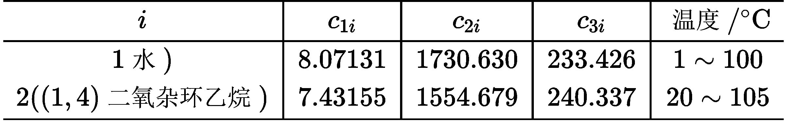

人们提出了许多不同的模型来计算(8)式中的，其中之一是Van Laar模型：



其中是待定的参数。

**问题要求：**

假定对于一组摩尔分数，我们可以得到相应的总压的实验值，见下表，其中。请用最小二乘方法确定，得到和的关系，需编写优化算法得到数值结果。

表 2：水和(1,4)二氧杂环乙烷在20℃时的气液平衡实验数值

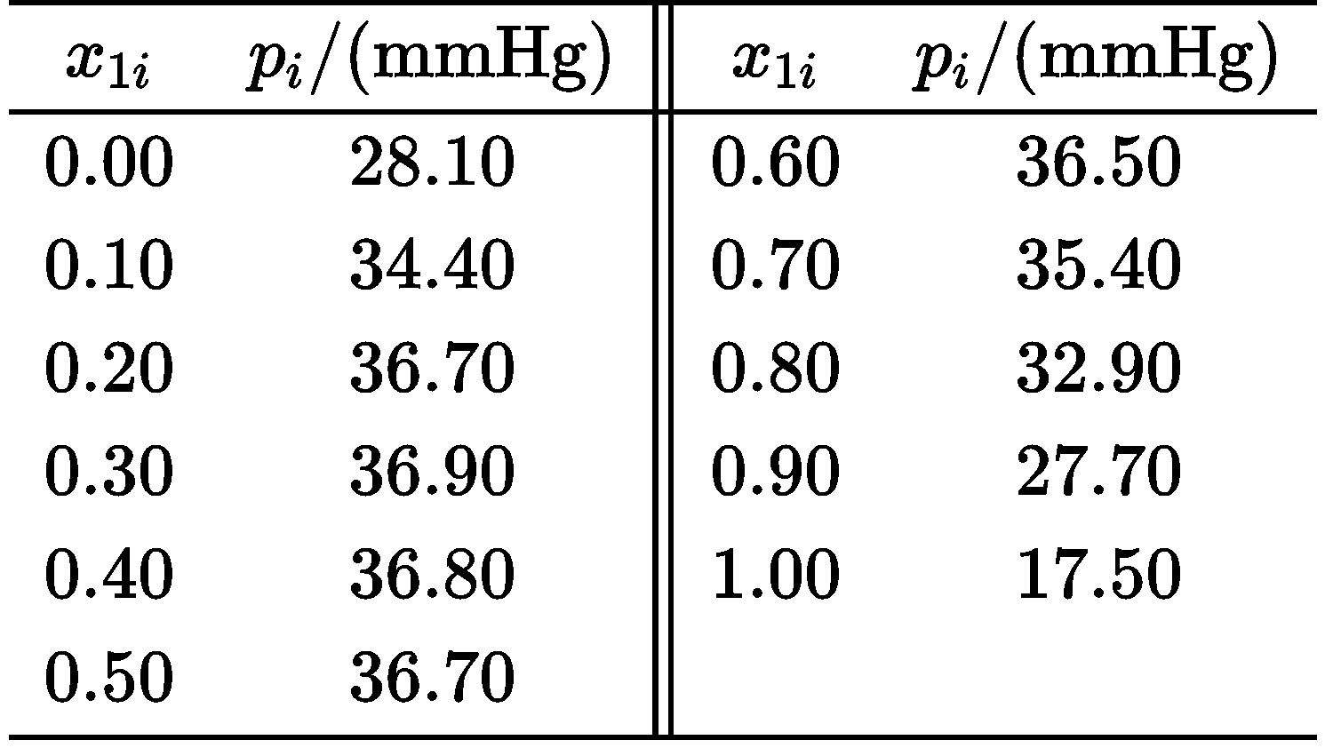

## 题目三：一种DHF混合共轭梯度方法的收敛性证明

问题背景：

共轭梯度法(Conjugate Gradient , CG)，最初是为了求解线性系统和无约束最小化而提出的。该方法是科学家、工程师和数学家解决优化问题的极佳选择。考虑以下问题



其中是光滑的非线性函数。共轭梯度方法的迭代格式为



其中是搜索方向。这里考虑强Wolfe准则下的非精确线性搜索，即需满足





其中，搜索方向



其中称为共轭梯度参数。

对于非线性共轭梯度方法，共轭条件由下式给出



Perry (1978) 通过利用拟牛顿法的割线条件和由给出的拟牛顿搜索方向扩展了(10)式中的结果，其中是Hessen近似对称正定矩阵，如下



然而，实际中得数值计算通常采用不精确线性搜索，即，因此Dai和Liao (2001)用扩展共轭条件改写了(11)式为



令表示欧式范数，记，，则Hestenes-Stiefel公式和Fletcher-Reeves公式为





下面我们考虑HS和FR共轭梯度方法的凸组合：



也即



其中称为杂交标量参数。若，则令，那么；若，则令，那么。

因此下降方向为





考虑，有，联立(15)解得



于是满足牛顿方向。再将Dai-Liao共轭条件(12)代入(19)中，得到另一个杂交参数



其中我们根据Babaie-Kafaki和Ghanbari (2015) 以及 Andrei (2017)中获得的最优选择来设置参数为



问题要求：

1. 考虑具有搜索方向(13)和由(20)生成的的DHF共轭梯度算法，证明以下充分下降条件成立：



其中是一个正的常数。

1. 已知下述假设(i),(ii)和引理，证明DHF算法的收敛性：对某个有或者



**假设(i)：**水平集是有界的，即存在一个正的常数使得，。

**假设(ii)：**在的一个领域内，目标函数连续可微，并且其梯度在上是Lipschitz连续的，即存在一个常数使得



在的假设(i)和假设(ii)下，存在一个常数使得



**引理：**令假设(i)和假设(ii)成立，考虑由迭代格式(10)和下降方向(13)构成的共轭梯度法，其中满足强Wolfe准则(11)和(12)，若



则有



## 大报告要求

1. 就以上三个题目任选一题进行研究并撰写报告，要求个人独立完成，不允许组队。
2. 除题目三以外，题目一和题目二都要求编程实现所设计的算法并开展实验分析算法效果，请将具体代码附在报告结尾作为“附录”。
3. 报告撰写要求：

* 没有具体模板，根据所选题自行确定报告内容，示例：问题背景介绍、优化模型建立、优化算法设计、数值实验及结果分析、总结与讨论、参考文献、附录。若选择题目三，简述一下该DHF混合共轭梯度法的相关背景并完成证明即可。
* 字体统一，排版规范，字数不做要求，编程语言不限，允许使用库函数。
* 遵守学术规范，严格引用： 除课本内容外， 引用他人定理、 程序或算法等需严格标注。

1. 抄袭说明 Attention!

原则上不反对同学们查阅知乎、CSDN等平台进行学习，但请在报告中严格引用，大篇幅照搬他人内容得分会很低哦，尤其不接受直接在报告中粘贴他人的实验结果。大报告批改时可能会查重，请同学们自重。